Käyttäjän käyttötapaukset

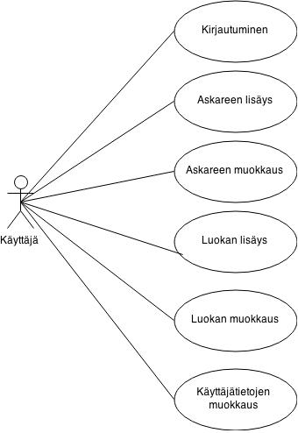

Kirjautuminen:
Kaikki toiminnot vaativat kirjautumista!

1.A: Käyttäjä on olemassa
Käyttäjä kirjautuu omalla tunnuksellaan ja salasanallaan etusivulla.
1.A.2: salasana on väärin
Ohjataan takaisin kirjautumissivulle.

1.B: Käyttäjä on uusi
Käyttäjä syöttää haluamansa tunnuksen ja salasanan etusivulla, josta hänet ohjataan varmistamaan ensin syötetty salasana.
1.B.2: salasanan vahvistus menee väärin
Ohjataan takaisin kirjautumissivulle.

2: Käyttäjä ohjataan muistilistalleen.

Askareen lisäys:
Käyttäjä painaa “lisää askare”-nappia, joka ohjaa hänet askareen luomissivulle. Askareelle hän asettaa nimen. Askareen nimen voi myös valita vanhojen askareiden listasta. Halutessaan käyttäjä asettaa askareen prioriteetin ja luokan.

Askareen muokkaus:
Käyttäjä painaa haluamaansa askaretta. Hän voi muuttaa prioriteettia, vaihtaa askareen nimeä, lisätä tai poistaa askareelta luokkia tai asettaa askareen tehdyksi.
Muutosten jälkeen painetaan “tallenna”-nappia.
Lisäksi askareen voi poistaa pysyvästi. Poiston yhteydessä kysytään varmistusta enne poistoa.

Luokan lisäys:
Käyttäjä painaa “lisää luokka”-nappia. Hän asettaa luokan nimen. Halutessaan hän voi asettaa luokalle yläluokan, eli näin saadaan luokille alaluokkia.

Luokan muokkaus:
Käyttäjä painaa joko haluamaansa luokkaa muistilistalta jostakin askareesta, tai painaa “luokat”-nappia, josta valitsee haluamansa luokan. Siellä voi muuttaa luokan nimeä, lisätä tai poistaa yläluokkia, listata alaluokat, tai poistaa luokan.
Muutosten jälkeen painetaan “tallenna”-nappia.
Poiston yhteydessä kysytään varmistusta ennen poistoa.

Käyttäjätietojen muokkaus:
Käyttäjä painaa käyttäjänimeänsä. Siellä hän voi vaihtaa salasanaansa, tai poistaa käyttäjänsä.
Poiston yhteydessä kysytään varmistusta ja käyttäjän salasanaa.

